KOCAELİ
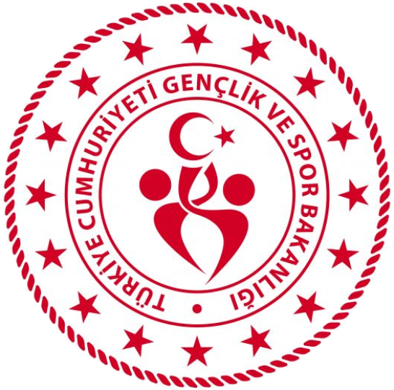
GENÇLİK VE SPOR İL MÜDÜRLÜĞÜ

OKUL SPORLARI BİRİMİ
2026-2027 EĞİTİM-ÖĞRETİM YILI
KROS
İL BİRİNCİLİĞİ YARIŞMA/MÜSABAKA REGLAMANI
KATEGORİ | KÜÇÜKLER-YILDIZLAR-GENÇLER (A-B) KIZ-ERKEK
KAYIT TARİH SAAT LİNKİ | KAYITLAR:2 KASIM 2026 PAZARTESİ Saat 12.00’a kadar https://forms.gle/etqxWxExZC4DgC8MA linki üzerinden yapılacaktır.
YARIŞMA YERİ | İZMİT ATLETİZM PİSTİ
YARIŞMA TARİHİ ve SAATİ | 3.11.2026 / Saat:11.00
TEKNİK TOPLANTI YERİ, TARİHİ VE SAATİ (Göğüs numaraları teknik toplantıda verilecektir.) | İZMİT ATLETİZM PİSTİ / 3.11.2026 /Saat:10.00

MÜSABAKAYA KATILACAK OLAN OKULLARIN:

- T.C. kimlik kartı / Nüfus cüzdanı
- Öğrenci Sporcu Lisansı (Spor Dalına ait)
- Esame Listeleri ile müsabakalara katılmak zorundadır.
- Çalıştırıcı ve idarecilerin; Mahalli, Grup ve Türkiye Birinciliği müsabakalarına ‘‘Spor Bilgi Sistemi’’ üzerinden çıkarılmış “Saha Giriş Kartı” ile katılmaları zorunludur. Saha giriş kartı olmayanlar müsabakalara alınmayacaktır.
- Müsabakalar 2026-2027 Eğitim Öğretim Yılı Okul Spor Faaliyetleri Kros Branş Talimatına göre yapılacaktır.

- Yarışmaların sağlıklı bir şekilde ilerleyebilmesi için https://spor.gsb.gov.tr/okulsportal/SpordaliListesi.aspx?btid=9 adresinden branş talimatının detaylı bir şekilde incelenmesi gerekmektedir.
- Takım Çıkaran Okullar Ferdi Öğrenci Sporcu Yarıştıramazlar.
- İlgili yarışmalarda esameye eklenmeyen kullanıcılar saha giriş kartı yazdıramayacaktır. Her Yarışma için ayrı ayrı saha giriş kartı düzenlenmesi gerekmektedir.

2026-2027 KOCAELİ OKUL SPORLARI QR KOD:
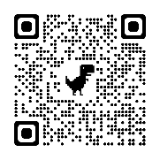

OKUL SPORLARI İL ORGANİZASYON TERTİP KURULU
İlgili yarışma 05.10.2026 tarih ve 15846590 sayılı Valilik Onayına istinaden yapılacaktır.

